Charts Japon du 18 au 24 janvier
Semaine 04 – 2010

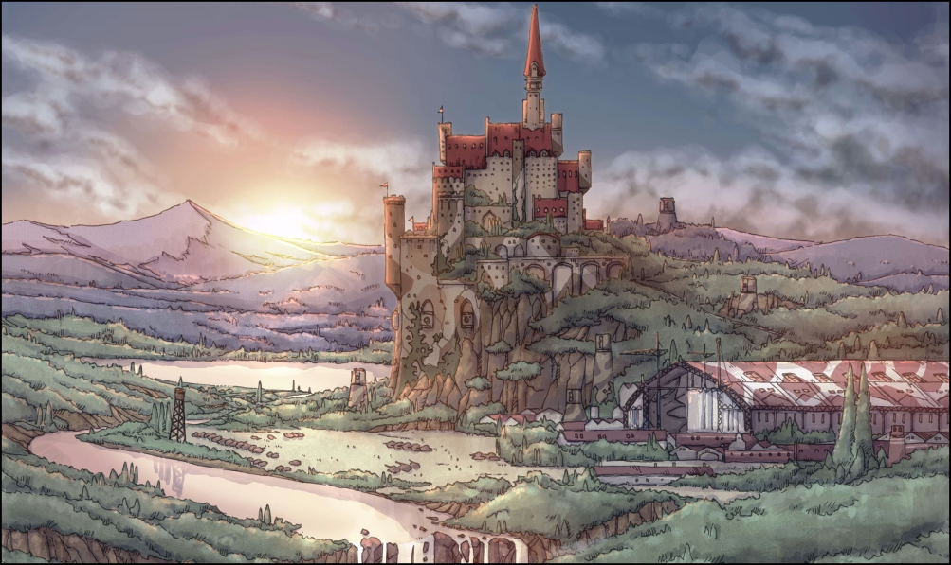

Top Software

# | Nom du jeu | Csl. | Editeur | Sem. | Score | Total
1 | New Super Mario Bros. Wii | Wii | Nintendo | 8 | 110 918 | 3 117 087
2 | Valkyria Chronicles 2 | PSP | Sega | N | 94 444
3 | Mahô Shôjo Lyrical Nanoha A’s | PSP | Namco Bandai | N | 76 088
4 | Kingdom Hearts : Birth by Sleep | PSP | Square-Enix | 3 | 59 566 | 682 933
5 | Tomodachi Collection | NDS | Nintendo | 32 | 45 002 | 2 696 047
6 | Wii Fit Plus | Wii | Nintendo | 17 | 33 640 | 1 550 164
7 | Resident Evil : The Darkside Chr. | Wii | Capcom | 2 | 23 245 | 96 049
8 | Monster Hunter 2 G – Best Reprint | PSP | Capcom | 5 | 16 117 | 102 000
9 | Wii Sports Resort | Wii | Nintendo | 31 | 15 753 | 1 706 686
10 | Inazuma Eleven 2 : Fire & Blizzard | NDS | Level-5 | 17 | 13 951 | 1 046 899

Statistiques supplémentaires

Nom du jeu | Csl. | Evo. | Stock | Stat.*
New Super Mario Bros. Wii | Wii | - 20 % | --
Valkyria Chronicles 2 | PSP | -- | 131 700 | 71,7 %
Mahô Shôjo Lyrical Nanohga A’s : Battle of Aces | PSP | -- | 88 600 | 85,9 %
Kingdom Hearts : Birth by Sleep | PSP | - 66 % | --
Tomodachi Collection | NDS | - 18 % | --
Wii Fit Plus | Wii | - 21 % | --
Resident Evil : The Darkside Chronicles | Wii | - 68 % | --
Wii Sports Resort | Wii | - 29 % | --
Inazuma Eleven 2 : Fire & Blizzard | NDS | - 31 % | --
(* Représente le pourcentage du nombre d’exemplaires vendus par rapport au stock distribué)
Top Hardware

# | Console | Evo. | Score | Sem. Préc. | Total 2010 | Total
1 | PSP | - 25 % | 54 682 | 73 213 | 413 232 | 13 956 029
2 | Nintendo DS | - 23 % | 49 398 | 64 284 | 399 640 | 29 498 432
3 | Wii | - 21 % | 45 167 | 57 349 | 343 143 | 9 784 488
4 | PlayStation 3 | - 23 % | 26 966 | 35 156 | 238 081 | 4 625 086
5 | Xbox 360 | - 28 % | 3 343 | 4 622 | 20 304 | 1 223 100
6 | PlayStation 2 | - 19 % | 2 088 | 2 580 | 11 783 | ~ 21,7 M

# | Console | Evo. | Score | Sem. Préc. | Total 2010 | Total
1 | PSP | - 26 % | 52 909 | 71 186 | 402 688 | 13 873 633
2 | Nintendo DSi XL | - 21 % | 24 059 | 30 418 | 170 341 | 606 605
3 | Nintendo DSi | - 25 % | 20 373 | 27 292 | 190 304 | 4 436 789
4 | Nintendo DS Lite | - 24 % | 4 966 | 6 574 | 38 995 | 17 869 563
5 | PSP Go | - 12 % | 1 773 | 2 027 | 10 544 | 82 196

Ventes totales de jeux

Semaine | Score | Sem. Préc | Evo. | Total 2010 | Evo.
04 | 961 643 | 1 195 503 | - 20 % | 6 347 777 | + 4,7 %

Top Constructeurs

# | Société | Evo. | Score | PDM | Total 2010 | PDM 10
1 | Nintendo | - 22 % | 94 565 | 52,1 % | 742 783 | 52,1 %
2 | Sony | - 25 % | 83 736 | 46,1 % | 663 096 | 46,5 %
3 | Microsoft | - 28 % | 3 343 | 1,8 % | 20 304 | 1,4 %
/ | Total | - 23 % | 181 644 | 100 % | 1 426 183 | 100 %

Suite du top 50 Software

# | Préc. | Nom du jeu | Csl. | Editeur | Sem.
11 | 11 | Pokémon Heart Gold & Soul Silver | NDS | Pokémon Company | 20
12 | 8 | The Legend of Zelda : Spirit Tracks | NDS | Nintendo | 5
13 | 6 | Tekken 6 | PSP | Namco Bandai | 2
14 | / | Dynasty Warriors 6 Empires | PSP | Koei Tecmo | N
15 | 16 | New Super Mario Bros. | NDS | Nintendo | 192
16 | 7 | Last Window : Midnight Promise | NDS | Nintendo | 2
17 | 15 | Mario Kart Wii | Wii | Nintendo | 94
18 | 14 | Phantasy Star Portable 2 | PSP | Sega | 8
19 | 17 | Call of Duty : Modern Warfare 2 | PS3 | Square-Enix | 7
20 | 22 | Poképark Wii : Pikachu no Daibôken | Wii | Pokémon Company | 8
21 | 21 | Pro Evolution Soccer 2010 | PSP | Konami | 7
22 | 18 | Taiko no Tatsujin Wii : Dodon to 2 Daime ! | Wii | Namco Bandai | 10
23 | 23 | Momotarô Dentetsu 2010 | Wii | Hudson Soft. | 9
24 | 24 | Professeur Layton et la Flûte du Démon | NDS | Level-5 | 9
25 | 12 | Final Fantasy XIII | PS3 | Square-Enix | 6
26 | 47 | Wii Sports | Wii | Nintendo | 165
27 | 19 | Gladiator Begins | PSP | Acquire | 2
28 | 29 | Pro Evolution Soccer 2010 | PS3 | Konami | 12
29 | 20 | Operation Flashpoint : Dragon Rising | PS3 | Codemasters | 2
30 | 27 | Samurai Warriors 3 | Wii | Koei Tecmo | 8
31 | 38 | Yakuza 3 – The Best | PS3 | Sega | 8
32 | 28 | Gundam Vs. Gundam Next Plus | PSP | Namco Bandai | 8
33 | 36 | Call of Duty 4 : Modern Warfare – Best | PS3 | Square-Enix | 20
34 | NC | Stitch ! Ohana to Rhythm de Daibôken | NDS | Disney Interactive | 8
35 | 25 | Batman : Arkham Asylum | PS3 | Square-Enix | 2
36 | 40 | Karaoke Joysound Wii DX | Wii | Hudson Soft. | 9
37 | 30 | Mario & Sonic aux J.O. d’Hiver | NDS | Nintendo | 10
38 | 31 | Dragon Quest IX | NDS | Square-Enix | 29
39 | 34 | Penguin no Mondai Spe. : Pen1 Grandprix | NDS | Konami | 6
40 | 50 | Super Smash Bros. Brawl | Wii | Nintendo | 104
41 | NC | Wii Play | Wii | Nintendo | 165
42 | 37 | Pro Evolution Soccer 2010 | PS2 | Konami | 7
43 | 35 | Power Pro-kun Pocket 12 | NDS | Konami | 8
44 | 32 | Mario Kart DS | NDS | Nintendo | 215
45 | 39 | Naruto Shippûden : Narutimate Accel 3 | PSP | Namco Bandai | 7
46 | 43 | Assassin’s Creed II | PS3 | Ubisoft | 8
47 | NC | Grand Theft Auto IV – The Best | PS3 | Capcom | 22
48 | 46 | Metal Fight Beyblade : Cyber Pegasis | NDS | Hudson Soft. | 8
49 | 49 | Love Plus | NDS | Konami | 21
50 | 41 | Queen’s Blade : Spiral Chaos | PSP | Namco Bandai | 6

Graphiques de la semaine

